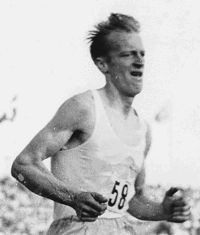
KRUSKASTEVNET
Ranheim friidrett inviterer til Kruskastevnet på
Trondheim stadion lørdag 20/6 og søndag 21/6 2020
Vi ønsker å hedre en av tidenes store norske friidrettsutøvere ved å oppkalle stevnet etter Ranheimsutøveren Ernst Willy «Kruska» Larsen. Han vant OL-bronse i 3000 meter hinder i 1956, og bronse i samme øvelse under EM i 1954. Larsen vant tolv NM-gull og fikk kongepokalen etter gullene på hinder og terrengløp i 1957. Han satte også 15 norske rekorder.

Øvelser:
LØRDAG
8-10 år 60m, liten ball, lengde
11-12 år 60m, lengde, kule
13-14 år 60m, 60m hekk, lengde, diskos, stav
15-sen 100m, 400m, 1500m, lengde, diskos, stav
SØNDAG
11-12 år 200m, 600m, høyde
13-14 år 200m, 600m, høyde, spyd, slegge, tresteg
15-sen 200m, 800m, 400mhk, høyde, spyd, slegge, tresteg
Startkontingent:
8 – 12 år kr 50,- pr øvelse
13 år - senior kr 110,- pr. øvelse
Påmeldingsfrist tirsdag 16. juni
Det er dessverre ikke anledning for etteranmeldinger!

Gå inn på terminlista på www.friidrett.no eller www.minidrett.no for påmelding. Tidsskjema legges ut på RILs hjemmeside www.friidrett.ril.no torsdag 18. juni.

Startkontigent innbetales til Ranheim IL Friidrett Bankkontonummer: 4202 01 25483.
Øvrig info:
Vi følger NFIF’s retningslinjer for konkurranser innenfor dagens smittevernregler og det omfatter bl.a begrensninger på antall personer tilstede (unntak funksjonærer). Det kan komme nye føringer underveis før stevnet. Endelige føringer vil bli lagt ut på hjemmesiden www.friidrett.ril.no, og vi som arrangør ber alle involverte oppdatere seg på retningslinjene før stevnet.

Vi ønsker alle utøvere velkommen!

